Методика измерения к яркости и световозвращения

3.1.2 коэффициент яркости дорожной разметки: Параметр, определяемый при сухом покрытии и характеризующий видимость разметки в светлое время суток при наблюдении в направлении, перпендикулярном плоскости расположения дорожной разметки из ограниченной области, и являющийся промежуточной координатой цвета , выраженной в процентах.

3.1.3 коэффициент световозвращения дорожной разметки: Отношение яркости поверхности в направлении наблюдения к освещенности этой поверхности в плоскости, перпендикулярной направлению падающего света.
Примечание - Коэффициент световозвращения дорожной разметки определяется отдельно для двух ее состояний - при сухом покрытии и при мокром покрытии (во время дождя).
3.1.4 коэффициент светоотражения при диффузном дневном или искусственном освещении дорожной разметки: Отношение яркости поверхности дорожной разметки в заданном направлении к освещенности этой поверхности диффузным освещением, определенное при сухом покрытии.
3.1.5 координаты цветности поверхности дорожной разметки: Параметры, характеризующие цвет поверхности дорожной разметки и определяемые в колориметрической системе МКО 1931 г. [1].

ПРИЛОЖЕНИЕ Г (обязательное). Методы контроля дорожной разметки
ПРИЛОЖЕНИЕ Г
(обязательное)
Г.1 Методика измерения координат цветности и коэффициента яркости дорожной разметки
Г.1.1 Координаты цветности и и коэффициент яркости разметки измеряют при спектральном распределении излучения стандартного источника света D65 по ГОСТ 7721.
Г.1.2 Измерение проводят при геометрии 45°/0°, когда источник света 3 расположен под углом 45°, а фотоприемник измерительного прибора 1 - перпендикулярно к поверхности 2 разметки (рисунок Г.1).
Г.1.3 Площадь поверхности дорожной разметки, на которой проводят измерение, должна быть не менее 5 см.
Г.1.4 Измерения должны проводиться не менее чем на трех образцах. Окончательным результатом измерения является среднее значение.
Г.1.5 При помощи измерительного прибора определяют координаты цвета исследуемого образца дорожной разметки и вычисляют координаты цветности по формулам:
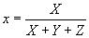; (Г.1)
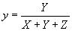. (Г.2)

Рисунок Г.1 - Схема измерения координат цветности и коэффициента яркости дорожной разметки
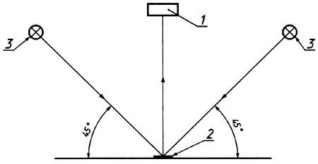
1 - спектрофотометр или колориметр; 2 - дорожная разметка; 3 - источник света
Рисунок Г.1 - Схема измерения координат цветности и коэффициента яркости дорожной разметки
Коэффициент яркости дорожной разметки определяют координатой цвета . Он численно равен координате цвета , выраженной в процентах.
Возможно непосредственное измерение координат цветности при помощи колориметра.
Г.2 Методика измерения коэффициента световозвращения для условий темного времени суток при освещении фарами автомобиля и сухом покрытии
Г.2.1 Условия проведения измерения должны моделировать видимость разметки из автомобиля при ее освещения светом фар на расстоянии 30 м, при этом уровень расположения глаз водителя над дорожным покрытием должен быть равен 1,2 м.
Г.2.2 Коэффициент световозвращения разметки , мкд · лк · м, рассчитывают по формуле
, (Г.3)
где - яркость измеряемой поверхности образца дорожной разметки в условиях освещения и наблюдения, показанных на рисунке Г.2, мкд · м;
- освещенность измеряемой поверхности образца дорожной разметки в плоскости, перпендикулярной направлению падающего света, лк.
Г.2.3 Фотоприемник и источник света должны находиться в одной плоскости, перпендикулярной поверхности разметки. Угол наблюдения составляет 0,95°.
Угол между направлением освещения и поверхностью дорожной разметки составляет 1,34° (рисунок Г.2)

Рисунок Г.2 - Схема измерения коэффициента световозвращения дорожной разметки для условий темного времени суток при освещении фарами автомобиля и сухом покрытии

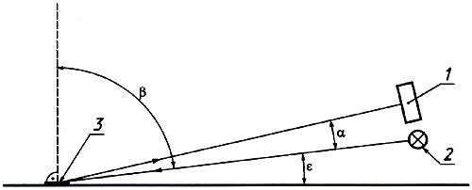
1 - фотоприемник; 2 - источник света; 3 - поверхность разметки;
= 87,7°; = 0,95°; = 1,34°
Рисунок Г.2 - Схема измерения коэффициента световозвращения дорожной разметки
для условий темного времени суток при освещении фарами автомобиля и сухом покрытии
Г.2.4 При измерениях следует использовать источник направленного света типа А [ = (2856±50) К].
Г.2.5 Апертура измерительных устройств не должна превышать 0,33°.
Г.2.6 Измеряемая поверхность дорожной разметки должна быть не менее 50 см. Вся поверхность измерения дорожной разметки должна иметь равномерную освещенность.
Г.3 Методика измерения коэффициента световозвращения для условий темного времени суток при освещении фарами автомобиля и влажном покрытии
Г.3.1 Методика измерения коэффициента световозвращения разметки аналогична изложенной в разделе Г.2.
Г.3.2 При проведении измерений в сухую погоду необходимо вылить с высоты 0,5 м на поверхность дороги горизонтального участка в зоне измерения около 10 л чистой воды. Через 1 мин должно быть проведено измерение величин и для расчета величины .
Г.4 Методика измерения коэффициента световозвращения для условий темного времени суток
при освещении фарами автомобиля и дожде
Г.4.1 Методика измерения коэффициента световозвращения аналогична изложенной в разделе Г.3.
Г.4.2 При проведении измерений в сухую погоду необходимо при помощи специальной дождевальной установки (рисунок Г.3) имитировать дождь без тумана и испарений интенсивностью (20±2) мм/ч на поверхности в два раза шире разметки, но не менее 0,3 м и на 25% длиннее, чем измеряемая поверхность разметки.

Рисунок Г.3 - Схема измерения коэффициента световозвращения дорожной разметки для условий темного времени суток при освещении фарами автомобиля и дожде
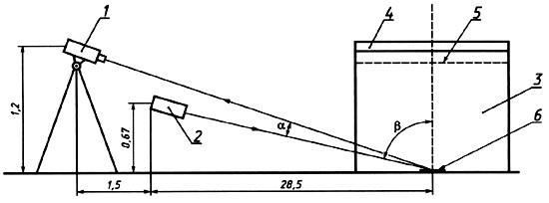
1 - яркомер; 2 - источник света; 3 - дождевальная установка;
4 - шланг; 5 - сетка; 6 - дорожная разметка
(Расстояния в метрах)
Рисунок Г.3 - Схема измерения коэффициента световозвращения дорожной разметки для условий темного
времени суток при освещении фарами автомобиля и дожде

Приложение В (обязательное). Колориметрические и фотометрические требования к разметке
Приложение В
(обязательное)

Рисунок В.1 - График цветовых областей для дорожной разметки

Рисунок В.1 - График цветовых областей для дорожной разметки (МКО, 1931 г. [1])

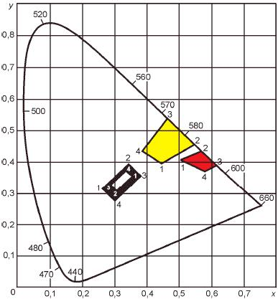

Таблица В.1
Цвет | Обозначение координат цветности разметки | Координаты угловых точек цветовых областей дорожной разметки
 |  | 1 | 2 | 3 | 4
Белый |  | 0,355 | 0,305 | 0,285 | 0,335
 |  | 0,355 | 0,305 | 0,325 | 0,375
Желтый |  | 0,443 | 0,545 | 0,465 | 0,389
 |  | 0,399 | 0,455 | 0,535 | 0,431
Оранжевый |  | 0,506 | 0,570 | 0,610 | 0,585
 |  | 0,404 | 0,429 | 0,390 | 0,375
Черный |  | 0,260 | 0,345 | 0,385 | 0,300
 |  | 0,310 | 0,395 | 0,355 | 0,270
Примечание - График цветовых областей разметки приведен на рисунке В.1.

Таблица В.2
Цвет разметки | Вид покрытия | Класс | Коэффициент яркости дорожной разметки , %, не менее
Горизонтальная дорожная разметка
Белый | Асфальтобетон | В0 | Не нормируется
 |  | В2 | 30
 |  | В3 | 40
 |  | В4 | 50
 |  | В5 | 60
 | Цементобетон | В0 | Не нормируется
 |  | В3 | 40
 |  | В4 | 50
 |  | В5 | 60
Желтый | Асфальтобетон или цементобетон | В0 | Не нормируется
 |  | В1 | 20
 |  | В2 | 30
 |  | В3 | 40
Оранжевый |  | В0 | Не нормируется
 |  | В1 | 20
 |  | В2 | 30
Вертикальная дорожная разметка
Белый | - | В0 | Не нормируется
 |  | В2 | 30
 |  | В3 | 40
 |  | В4 | 50
 |  | В5 | 60
Черный | - | Не нормируется

Таблица В.3
Цвет разметки | Класс | Коэффициент световозвращения горизонтальной дорожной разметки для условий темного времени суток при сухом покрытии , мкд·лк·м, не менее
Постоянная
Белый | R0 | Не нормируется
 | R2 | 100
 | R3 | 150
 | R4 | 200
 | R5 | 300
Желтый | R0 | Не нормируется
 | R1 | 80
 | R3 | 150
 | R4 | 200
Временная
Оранжевый | R0 | Не нормируется
 | R1 | 80
 | R2 | 100
 | R3 | 150

Таблица В.4
Класс | Коэффициент световозвращения горизонтальной дорожной разметки для условий темного времени суток при мокром покрытии (во время дождя) , мкд·лк·м, не менее
RW0 | Не нормируется
RW1 | 25
RW2 | 35
RW3 | 50

Таблица В.5

Цвет разметки | Вид покрытия | Класс | Коэффициент светоотражения горизонтальной дорожной разметки при диффузном дневном или искусственном освещении , мкд·лк·м, не менее
Белый | Асфальтобетон | Q0 | Не нормируется
 |  | Q2 | 100
 |  | Q3 | 130
 |  | Q4 | 160
 | Цементобетон | Q0 | Не нормируется
 |  | Q3 | 130
 |  | Q4 | 160
Желтый | Асфальтобетон или цементобетон | Q0 | Не нормируется
 |  | Q1 | 80
 |  | Q2 | 100
 |  | Q0 | Не нормируется
Оранжевый |  | Q1 | 80
 |  | Q2 | 100
Примечание к таблицам В.2-В.5 - Наивысшие значения коэффициента световозвращения, коэффициента светоотражения при диффузном дневном и искусственном освещении и коэффициента яркости не могут быть достигнуты одновременно.

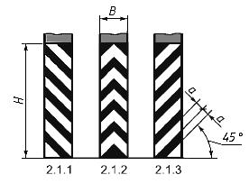 | Обозначение вертикальных поверхностей дорожных сооружений (опор мостов, путепроводов, торцевых частей парапетов и т.п.):  2.1.1 - слева от проезжей части;  2.1.2 - на проезжей части;  2.1.3 - справа от проезжей части данного направления движения
2,00, 0,30, 0,10;
2,00, 0,30, 0,15;
2,00, 0,30, 0,20
2.2 | 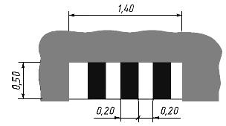 | Обозначает нижний край пролетного строения тоннелей, мостов и путепроводов

